МИНОБРНАУКИ РОССИИ
Санкт-Петербургский государственный
электротехнический университет
«ЛЭТИ» им. В.И. Ульянова (Ленина)
Кафедра МО ЭВМ

Отчет
по лабораторной работе №2
по дисциплине «Организация ЭВМ и систем»
Тема: Изучение режимов адресации основной памяти

Студент гр. 7383 |  | Кирсанов А.Я.
Преподаватель |  | Кирьянчиков В.А.

Санкт-Петербург
2018
Цель работы
Изучить режимы адресации основной памяти, используя программу на языке Ассемблер, выполнение которой производится под управлением отладчика в пошаговом режиме.

Задание
Объяснить и закомментировать ряд ошибок в коде программы, составить протокол выполнения программы в пошаговом режиме отладчика.
Порядок выполнения задания
- Получить вариант выбора значений исходных данных (массивов) vec1, vec2 и matr из файла lr2.dat и занести свои данные вместо значений, указанных в приведенной для образца программе.
- Протранслировать программу с созданием файла диагностических сообщений и объяснить обнаруженные ошибки (error) и предупреждения (warning). Закомментировать операторы с ошибками в тексте программы, а операторы с предупреждениями оставить без изменения. Объяснения ошибок и предупреждений должны быть приведены в отчете по лабораторной работе.
- Снова протранслировать программу и скомпоновать загрузочный модуль. Учесть, что программа - учебная и может выполняться только под отладчиком. В автоматическом режиме она выполняться не должна.
- Выполнить программу в пошаговом режиме под управлением отладчика с фиксацией содержимого используемых регистров и ячеек памяти до и после выполнения каждой команды. Разобраться в используемых режимах адресации и получаемых результатах.
- Результаты прогона программы под управлением отладчика должны быть подписаны преподавателем и представлены в отчете по лабораторной работе в виде, аналогичном указанному в лабораторной работе №1.

Ход работы.
- Открыт файл программы LR2_comp.ASM и изменены значения, указанные для образца на свои данные в соответствии со своим вариантом.
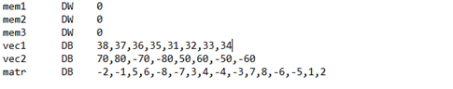
- Запущена программа DOSBox0.74-2 и подключена папка MASM с помощью строки:
> mount f D:\Studies\OC&S\LR\MASM
>f:
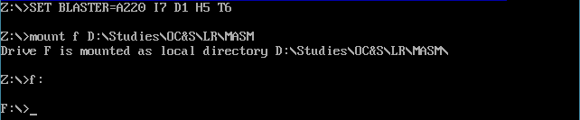
Протранслирована программа с помощью строки:
> MASM LR2_comp.ASM
c созданием файла диагностических сообщений (файла листинга) и объяснением обнаруженных ошибок (error) и предупреждений (warning). Перечень всех ошибок и предупреждений в начале трансляции программы и их объяснение представлено ниже:
- Строка 55. Ошибка в операторе mov mem3,[bx]. Эта команда переводит информацию из сегмента памяти в другой, что невозможно в языке Assembler. В данном случае необходимо перевести информацию из памяти в регистр, а затем уже в необходимый сегмент информацию перевести из регистра.
- Строка 62. mov ex, vec2[di]. LR2.ASM (62): warning A4031: Operand types must match (Несоответствие типов операндов). Размер элементов массива ‘vec2’ 1 байт, а ‘сх’ - 2 байта
- Строка 67. Ошибка в операторе mov ax,matr[bx*4][di]. Здесь используется базово-индексная адресация. При данном типе адресации надо сначала изменить значение регистра, затем уже переводить информацию.
- Строка 87. Ошибка в операторе mov ax,matr[bp+bx]. LR2.ASM(86): errorA2046: Multiple base registers. Слишком много базовых регистров. Нельзя использовать более одного базового регистра. Несоответствие типов операндов. Размер элементов матрицы ‘matr' 1 байт, а ‘ах' - 2 байта
- Строка 88. Ошибка в операторе mov ax,matr[bp+di+si]. LR2.ASM(87): error A2047: Multiple index registers. Слишком много индексных регистров. Нельзя использовать более одного индексного регистра. Слишком много регистров. Нельзя использовать более двух регистров. Несоответствие типов операндов. Размер элементов матрицы ‘matr' 1 байт, а ‘ах' - 2 байта
- Строка 95. Фазовая ошибка CODE ENDS. Исчезает после исправления всех вышеперечисленных ошибок.
- Семантическая ошибка. push mem1, push mem2. Для завершения программы и возвращения в DOS необходимо, чтобы вершина стека содержала смещение и сегмент начала PSP, а в случае выполнения этих двух команд вершина стека содержит mem2 и mem1, поэтому при выполнении команды ret 2 управление перейдет на адрес meml: mem2 и программа не сможет корректно завершится.

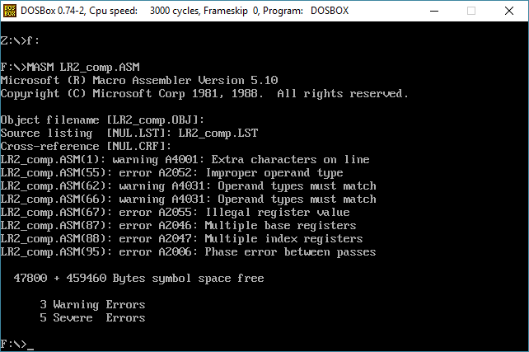
Закомментированы операторы с ошибками в тексте программы, а операторы с предупреждениями оставлены без изменения.
- Программа протранслирована еще раз, скомпонован загрузочный модуль с помощью строки:
> LINK LR2_comp.OBJ
с созданием карты памяти LR2_comp.MAP и исполняемого файла LR2_comp.EXE.
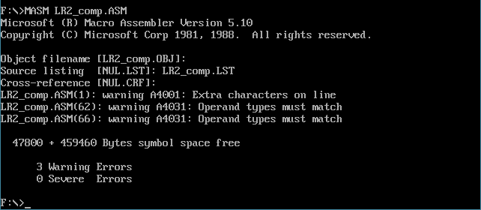
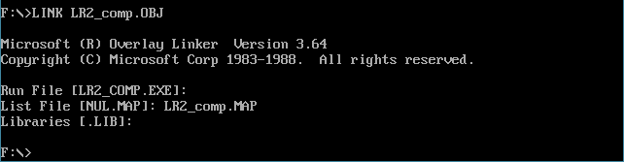
- Запущено выполнение программы под управлением отладчика с помощью команды:
> AFD LR2_comp.EXE
Программа выполнена в пошаговом режиме с фиксацией используемых регистров и ячеек памяти до и после выполнения каждой команды. Результаты прогона программы под управлением отладчика представлены в таблице 1.
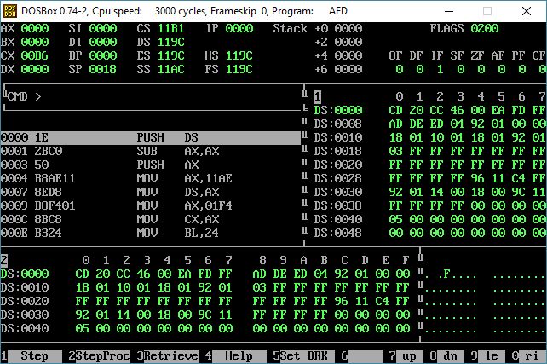

Таблица 1 - Результаты прогона программы под управлением отладчика

Адрес команды | Символический код команды | 16-ричный код команды | Содержимое регистров и ячеек памяти
Адрес команды | Символический код команды | 16-ричный код команды | До выполнения | После выполнения
0000 | Push DS | 1E | SP = 0018  IP = 0000  Stack +0 0000  +2 0000  +4 0000  +6 0000 | SP = 0016  IP = 0001  Stack +0 119C  +2 0000  +4 0000  +6 0000
0001 | Sub AX, AX | 2BC0 | IP = 0001 | IP = 0003
0003 | Push AX | 50 | SP = 0016  IP = 0003  Stack +0 119C  +2 0000  +4 0000  +6 0000 | SP = 0014  IP = 0004  Stack +0 0000  +2 119C  +4 0000  +6 0000
0004 | Mov AX, 11AE | B8AE11 | AX = 0000  IP = 0004 | AX = 11AE  IP = 0007
0007 | Mov DS, AX | 8ED8 | DS = 119C  IP = 0007 | DS = 11AE  IP = 0009
0009 | Mov AX, 01F4 | B8F401 | AX = 11AE  IP = 0009 | AX = 01F4  IP = 000C
000C | Mov CX, AX | 8BC8 | CX = 00B6  IP = 000C | CX = 01F4  IP = 000E
000E | Mov BL, 24 | B324 | BX = 0000  IP = 000E | BX = 0024  IP = 0010
0010 | Mov BH, CE | B7CE | BX = 0024  IP = 0010 | BX = CE24  IP = 0012
0012 | Mov [0002], FFCE | C7060200CEFF | IP = 0012  DS:0002 = 00  DS:0003 = 00 | IP = 0018  DS:0002 = CE  DS:0003 = FF
0018 | Mov BX, 0006 | BB0600 | BX = CE24  IP = 0018 | BX = 0006  IP = 001B
001B | Mov [0000], AX | A30000 | IP = 001B  DS:0000 = 00  DS:0001 = 00 | IP = 001E  DS:0000 = F4  DS:0001 = 01
001E | Mov AL, [BX] | 8A07 | AX = 01F4  IP = 001E | AX = 0126  IP = 0020
0020 | Mov AL, [BX+03] | 8A4703 | AX = 0126  IP = 0020 | AX = 0123  IP = 0023
0023 | Mov CX, [BX+03] | 8B4F03 | CX = 01F4  IP = 0023 | CX = 1F23  IP = 0026
0026 | Mov DI, 0002 | BF0200 | DI = 0000  IP = 0026 | DI = 0002  IP = 0029
0029 | Mov AL, [DI+000E] | 8A850E00 | AX = 0123  IP = 0029 | AX = 01BA  IP = 002D
002D | Mov CX, [DI+000E] | 8B8D0E00 | CX = 1F23  IP = 002D | CX = B0BA  IP = 0031
0031 | Mov BX, 0003 | BB0300 | BX = 0006  IP = 0031 | BX = 0003  IP = 0034
0034 | Mov AL, [BX+DI+0016] | 8A811600 | AX = 01BA  IP = 0034 | AX = 01F9  IP = 0038
0038 | Mov CX, [BX+DI+0016] | 8B891600 | CX = B0BA  IP = 0038 | CX = 03F9  IP = 003C
003C | Mov AX, 11AE | B8AE11 | AX = 01F9  IP = 003C | AX = 11AE  IP = 003F
003F | Mov ES, AX | 8EC0 | ES = 119C  IP = 003F | ES = 11AE  IP = 0041
0041 | Mov AX, ES:[BX] | 268B07 | AX = 11AE  IP = 0041 | AX = 00FF  IP = 0044
0044 | Mov AX, 0000 | B80000 | AX = 00FF  IP = 0044 | AX = 0000  IP = 0047
0047 | Mov ES, AX | 8EC0 | ES = 11AE  IP = 0047 | ES = 0000  IP = 0049
0049 | Push DS | 1E | SP = 0014  IP = 0049  Stack +0 0000  +2 119C  +4 0000  +6 0000 | SP = 0012  IP = 004A  Stack +0 11AE  +2 0000  +4 119C  +6 0000
004A | Pop ES | 07 | SP = 0012  ES = 0000  IP = 004A  Stack +0 11AE  +2 0000  +4 119C  +6 0000 | SP = 0014  ES = 11AE  IP = 004B  Stack +0 0000  +2 119C  +4 0000  +6 0000
004B | Mov CX, ES:[BX–01] | 268B4FFF | CX = 03F9  IP = 004B | CX = FFCE  IP = 004F
004F | Xchg AX, CX | 91 | AX = 0000  CX = FFCE  IP = 004F | AX = FFCE  CX = 0000  IP = 0050
0050 | Mov DI, 0002 | BF0200 | IP = 0050 | IP = 0053
0053 | Mov ES:[BX+DI], AX | 268901 | IP = 0053  DS:0005 = 00  DS:0006 = 26 | IP = 0056  DS:0005 = CE  DS:0006 = FF
0056 | Mov BP, SP | 8BEC | BP = 0000  IP = 0056 | BP = 0014  IP = 0058
0058 | Push [0000] | FF360000 | SP = 0014  IP = 0058  Stack +0 0000  +2 119C  +4 0000  +6 0000 | SP = 0012  IP = 005C  Stack +0 01F4  +2 0000  +4 119C  +6 0000
005C | Push [0002] | FF360200 | SP = 0012  IP = 005C  Stack +0 01F4  +2 0000  +4 119C  +6 0000 | SP = 0010  IP = 0060  Stack +0 FFCE  +2 01F4  +4 0000  +6 119C
0060 | Mov BP, SP | 8BEC | BP = 0014  IP = 0060 | BP = 0010  IP = 0062
0062 | Mov DX, [BP+02] | 8B5602 | DX = 0000  IP = 0062 | DX = 01F4  IP = 0065
0065 | Ret Far | CB | SP = 0010  CS = 11B1  IP = 0065  Stack +0 FFCE  +2 01F4  +4 0000  +6 119C | SP = 0014  CS = 01F4  IP = FFCE  Stack +0 0000  +2 119C  +4 0000  +6 0000

Выводы
В данной лабораторной работы изучены режимы адресации основной памяти, используя программу, выполнение которой производится под управлением отладчика в пошаговом режиме. Также исправлены ряд ошибок в программе и составлен протокол ее выполнения в пошаговом режиме отладчика.
ПРИЛОЖЕНИЕ
Файл LR2_comp.ASM:
; Учебная программа лабораторной работы №2 по дисциплине "Архитектура компьютера"
;
;
EOL EQU '$'
ind EQU 2
n1 EQU 500
n2 EQU -50
; Стек программы
AStack SEGMENT STACK
DW 12 DUP(?)
AStack ENDS
; Данные программы
DATA SEGMENT
; Директивы описания данных
mem1 DW 0
mem2 DW 0
mem3 DW 0
vec1 DB 38,37,36,35,31,32,33,34
vec2 DB 70,80,-70,-80,50,60,-50,-60
matr DB -2,-1,5,6,-8,-7,3,4,-4,-3,7,8,-6,-5,1,2
DATA ENDS
; Код программы
CODE SEGMENT
ASSUME CS:CODE, DS:DATA, SS:AStack
; Головная процедура
Main PROC FAR
push DS
sub AX,AX
push AX
mov AX,DATA
mov DS,AX
; ПРОВЕРКА РЕЖИМОВ АДРЕСАЦИИ НА УРОВНЕ СМЕЩЕНИЙ
; Регистровая адресация
mov ax,n1
mov cx,ax
mov bl,EOL
mov bh,n2
; Прямая адресация
mov mem2,n2
mov bx,OFFSET vec1
mov mem1,ax
; Косвенная адресация
mov al,[bx]
; mov mem3,[bx]
; Базированная адресация
mov al,[bx]+3
mov cx,3[bx]
; Индексированная адресация
mov di,ind
mov al,vec2[di]
mov cx,vec2[di]
; Адресация с базированием и индексированием
mov bx,3
mov al,matr[bx][di]
mov cx,matr[bx][di]
; mov ax,matr[bx*4][di]

; ПРОВЕРКА АДРЕСАЦИИ С УЧЕТОМ СЕГМЕНТОВ
; Переопределение сегмента
; ------ вариант 1
mov ax, SEG vec2
mov es, ax
mov ax, es:[bx]
mov ax, 0
; ------ вариант 2
mov es, ax
push ds
pop es
mov cx, es:[bx-1]
xchg cx,ax
; ------ вариант 3
mov di,ind
mov es:[bx+di],ax
; ------ вариант 4
mov bp,sp
; mov ax,matr[bp+bx]
; mov ax,matr[bp+di+si]
; Использование сегмента стека
push mem1
push mem2
mov bp,sp
mov dx,[bp]+2
ret
Main ENDP
CODE ENDS
END Main
Файл LR2_comp.LST:
Microsoft (R) Macro Assembler Version 5.10 10/2/18 18:21:01
Page 1-1
п»ї; РЈС‡РµР±РЅР°СЏ РїСЂРѕРіСЂР°РјРјР° Р»Р°Р±Р
ѕСЂР°С‚РѕСЂРЅРѕР№ СЂР°Р±РѕС‚С‹ в„–2 РїРѕ РґРёСЃ
С†РёРїР»РёРЅРµ "РђСЂС…РёС‚РµРєС‚СѓСЂР° РєРѕРјРї
СЊСЋС‚РµСЂР°"
;
;
= 0024 EOL EQU '$'
= 0002 ind EQU 2
= 01F4 n1 EQU 500
=-0032 n2 EQU -50
; РЎС‚РµРє РїСЂРѕРіСЂР°РјРјС‹
0000 AStack SEGMENT STACK
0000 000C[ DW 12 DUP(?)
????
]
0018 AStack ENDS
; Р”Р°РЅРЅС‹Рµ РїСЂРѕРіСЂР°РјРјС‹
0000 DATA SEGMENT

; Р”РёСЂРµРєС‚РёРІС‹ РѕРїРёСЃР°РЅРёСЏ РґР°РЅРЅ
С‹С…
0000 0000 mem1 DW 0
0002 0000 mem2 DW 0
0004 0000 mem3 DW 0
0006 26 25 24 23 1F 20 vec1 DB 38,37,36,35,31,32,33,34
21 22
000E 46 50 BA B0 32 3C vec2 DB 70,80,-70,-80,50,60,-50,-60
CE C4
0016 FE FF 05 06 F8 F9 matr DB -2,-1,5,6,-8,-7,3,4,-4,-3,7,8,-
6,-5,1,2
03 04 FC FD 07 08
FA FB 01 02
0026 DATA ENDS
; РљРѕРґ РїСЂРѕРіСЂР°РјРјС‹
0000 CODE SEGMENT
ASSUME CS:CODE, DS:DATA, SS:AStack
; Р“РѕР»РѕРІРЅР°СЏ РїСЂРѕС†РµРґСѓСЂР°
0000 Main PROC FAR
0000 1E push DS
0001 2B C0 sub AX,AX
0003 50 push AX
0004 B8 ---- R mov AX,DATA
0007 8E D8 mov DS,AX
Microsoft (R) Macro Assembler Version 5.10 10/2/18 18:21:01
Page 1-2
; РџР РћР’Р•Р РљРђ Р Р•Р–РРњРћР’ РђР”Р Р•РЎРђ
Р¦РР РќРђ РЈР РћР’РќР• РЎРњР•Р©Р•РќРР™
; Р РµРіРёСЃС‚СЂРѕРІР°СЏ Р°РґСЂРµСЃР°С†РёСЏ
0009 B8 01F4 mov ax,n1
000C 8B C8 mov cx,ax
000E B3 24 mov bl,EOL
0010 B7 CE mov bh,n2
; РџСЂСЏРјР°СЏ Р°РґСЂРµСЃР°С†РёСЏ
0012 C7 06 0002 R FFCE mov mem2,n2
0018 BB 0006 R mov bx,OFFSET vec1
001B A3 0000 R mov mem1,ax
; РљРѕСЃРІРµРЅРЅР°СЏ Р°РґСЂРµСЃР°С†РёСЏ
001E 8A 07 mov al,[bx]
; mov mem3,[bx]
; Р‘Р°Р·РёСЂРѕРІР°РЅРЅР°СЏ Р°РґСЂРµСЃР°С†РёСЏ
0020 8A 47 03 mov al,[bx]+3
0023 8B 4F 03 mov cx,3[bx]
; РРЅРґРµРєСЃРёСЂРѕРІР°РЅРЅР°СЏ Р°РґСЂРµСЃР°С
†РёСЏ
0026 BF 0002 mov di,ind
0029 8A 85 000E R mov al,vec2[di]
002D 8B 8D 000E R mov cx,vec2[di]
LR2_comp.ASM(62): warning A4031: Operand types must match
; РђРґСЂРµСЃР°С†РёСЏ СЃ Р±Р°Р·РёСЂРѕРІР°РЅРёРµ
Рј Рё РёРЅРґРµРєСЃРёСЂРѕРІР°РЅРёРµРј
0031 BB 0003 mov bx,3
0034 8A 81 0016 R mov al,matr[bx][di]
0038 8B 89 0016 R mov cx,matr[bx][di]
LR2_comp.ASM(66): warning A4031: Operand types must match
; mov ax,matr[bx*4][di]
; РџР РћР’Р•Р РљРђ РђР”Р Р•РЎРђР¦РР РЎ РЈР§Р
•РўРћРњ РЎР•Р“РњР•РќРўРћР’
; РџРµСЂРµРѕРїСЂРµРґРµР»РµРЅРёРµ СЃРµРіРјРµРЅС
‚Р°
; ------ РІР°СЂРёР°РЅС‚ 1
003C B8 ---- R mov ax, SEG vec2
003F 8E C0 mov es, ax
0041 26: 8B 07 mov ax, es:[bx]
0044 B8 0000 mov ax, 0
; ------ РІР°СЂРёР°РЅС‚ 2
0047 8E C0 mov es, ax
0049 1E push ds
004A 07 pop es
004B 26: 8B 4F FF mov cx, es:[bx-1]
004F 91 xchg cx,ax
; ------ РІР°СЂРёР°РЅС‚ 3
0050 BF 0002 mov di,ind
0053 26: 89 01 mov es:[bx+di],ax
; ------ РІР°СЂРёР°РЅС‚ 4
0056 8B EC mov bp,sp
; mov ax,matr[bp+bx]
; mov ax,matr[bp+di+si]
; РСЃРїРѕР»СЊР·РѕРІР°РЅРёРµ СЃРµРіРјРµРЅС‚Р°
СЃС‚РµРєР°
0058 FF 36 0000 R push mem1
Microsoft (R) Macro Assembler Version 5.10 10/2/18 18:21:01
Page 1-3
005C FF 36 0002 R push mem2
0060 8B EC mov bp,sp
0062 8B 56 02 mov dx,[bp]+2
0065 CB ret
0066 Main ENDP
0066 CODE ENDS
END Main
Microsoft (R) Macro Assembler Version 5.10 10/2/18 18:21:01
Symbols-1
Segments and Groups:
N a m e Length Align Combine Class
ASTACK . . . . . . . . . . . . . 0018 PARA STACK
CODE . . . . . . . . . . . . . . 0066 PARA NONE
DATA . . . . . . . . . . . . . . 0026 PARA NONE
Symbols:
N a m e Type Value Attr
EOL . . . . . . . . . . . . . . NUMBER 0024
IND . . . . . . . . . . . . . . NUMBER 0002
MAIN . . . . . . . . . . . . . . F PROC 0000 CODE Length = 0066
MATR . . . . . . . . . . . . . . L BYTE 0016 DATA
MEM1 . . . . . . . . . . . . . . L WORD 0000 DATA
MEM2 . . . . . . . . . . . . . . L WORD 0002 DATA
MEM3 . . . . . . . . . . . . . . L WORD 0004 DATA
N1 . . . . . . . . . . . . . . . NUMBER 01F4
N2 . . . . . . . . . . . . . . . NUMBER -0032
VEC1 . . . . . . . . . . . . . . L BYTE 0006 DATA
VEC2 . . . . . . . . . . . . . . L BYTE 000E DATA
@CPU . . . . . . . . . . . . . . TEXT 0101h
@FILENAME . . . . . . . . . . . TEXT LR2_comp
@VERSION . . . . . . . . . . . . TEXT 510
97 Source Lines
97 Total Lines
19 Symbols
47800 + 459460 Bytes symbol space free
3 Warning Errors
0 Severe Errors
Файл LR2_comp.MAP:
Start Stop Length Name Class
00000H 00017H 00018H ASTACK
00020H 00045H 00026H DATA
00050H 000B5H 00066H CODE

Program entry point at 0005:0000

